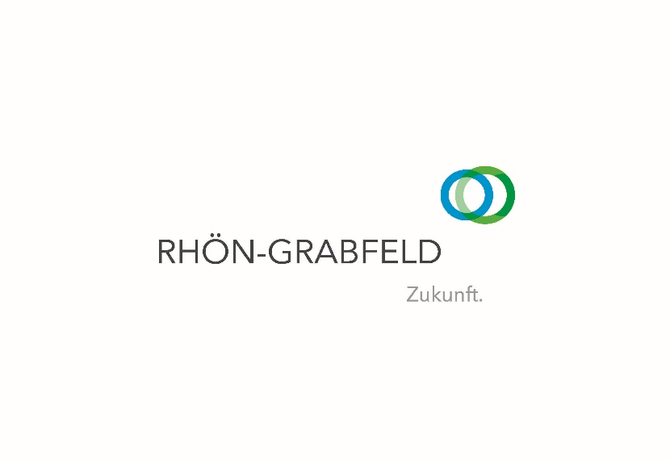

Wird vom Landratsamt ausgefüllt

Zurück an:

Landratsamt Rhön-Grabfeld
Eingegangen am:

Aktenzeichen:

Stabsstelle Kreisentwicklung

Frau Manuela Michel

Spörleinstraße 11

97616 Bad Neustadt a. d. Saale

ANTRAGSFORMULAR

Kleinprojektefonds

des Landkreises Rhön-Grabfeld

2022

Themenfeld 3 „Bildung & Soziales

Themenfeld 4 „Natürliche Ressourcen, nachhaltige Landnutzung & Klimaschutz“

Projekttitel

Projektträger (Antragsteller)

- Angaben zum Antragsteller

  - Name des Vereins/der Gruppierung
  - Anschrift des Vereins/der Gruppierung: (Straße, Hausnummer, Postleitzahl, Ort)
  - Ansprechpartner/in:
Name: |  | Funktion:
Telefon:
E-Mail:
  - Bankverbindung:
Kontoinhaber (Name, Adresse): | Name:  Straße, Haus-Nr.:  PLZ, Ort:
Bankinstitut:
IBAN: |  |  | SWIFT-BIC:

- Angaben zum Projekt

  - Projekttitel
  - Projektstandort
  - Projektzeitraum
Projektbeginn: | (frühestens nach Förderzusage)
Projektende: | (spätestens 30.06.2023)

  - Das Projekt lässt sich folgendem Themenfeld zuordnen (bitte nur 1 ankreuzen!)
☐ Themenfeld 3 „Bildung und Soziales“
oder
☐ Themenfeld 4 „Natürliche Ressourcen, nachhaltige Landnutzung & Klimaschutz“

  - Das Projekt leistet zu folgenden Zielen einen positiven Beitrag (bitte ankreuzen!):
- ☐ Nachwuchsförderung (Vorstand und/oder Mitglieder)
- ☐ Identifikationssteigerung in der eigenen Kommune
- ☐ Zusammenarbeit mit regionalen Akteuren
- ☐ Kinder- und Jugendförderung
- ☐ Förderung von Tradition und Geschichte
- ☐ Eigene Ziele:

  - Kurzbeschreibung des Projektes/der Maßnahme unter Berücksichtigung der genannten Ziele:
(Bitte als Word-Dokument an manuela.michel@rhoen-grabfeld.de senden)
Die beschriebenen Maßnahmen sind Grundlage für die Bewilligung der Zuwendung. Sollten sich nach Erhalt des Bescheides Änderungen ergeben, sind diese vor Durchführung mit der Förderstelle abzustimmen.

  - Voraussichtliche Projektgesamtkosten: €
(Bitte Kosten- und Finanzierungsplan beifügen)
  - Beantragte Zuwendungssumme: €
(bis zu 100% der förderfähigen Kosten, max. 1.000 €)
  - Weitere Zuwendungsgeber (sofern zutreffend):
Institution Betrag €
Institution Betrag €

3. Anlagen

Zur Bearbeitung des Antrags werden alle hier aufgelisteten Dokumente benötigt:
- Beschreibung des Projekts / der Maßnahme
- Kosten- und Finanzierungsplan (einschließlich ggf. weiterer Finanzierungspartner)
- Vereinssatzung (falls zutreffend)

4. Datenschutz

Informationen zur Erhebung von personenbezogenen Daten nach Art. 13 und 14 Datenschutz-Grundverordnung (DSGVO)
Der Datenschutz ist ein unverzichtbarer Bestandteil rechtmäßigen Verwaltungshandelns und ein Qualitätsmerkmal bürgerorientierter Dienstleistungen. Die Europäische Datenschutz-Grundverordnung gilt seit dem 25. Mai 2018 in der gesamten Europäischen Union. Insbesondere die unmittelbar geltende Datenschutz-Grundverordnung sowie das Bayerische Datenschutzgesetz bilden den gesetzlichen Rahmen.
Weitere Informationen zur Verwendung personenbezogener Daten im Rahmen Ihrer Antragsstellung durch das Landratsamt Rhön-Grabfeld finden Sie hier:
https://www.rhoen-grabfeld.de/Themen/Kreisentwicklung/Regionalentwicklung/Kleinprojekte
unter der Rubrik: Downloads

5. Erklärung

Der Antragsteller erklärt,
- dass mit dem Projekt/der Maßnahme noch nicht begonnen wurde und auch vor Bekanntgabe des Zuwendungsbescheides nicht begonnen wird,

- dass die angeführten beantragten Kosten (unter 2.8) in keiner Form durch andere Finanzgeber bereits vollständig abgedeckt werden,

- dass die Angaben in diesem Antrag (einschließlich der Antragsanlagen) vollständig und richtig sind und dass die Zuwendung ausschließlich für den angegebenen Zweck verwendet wird,

- dass unter Berücksichtigung der beantragten Zuwendung aus dem Kleinprojektefonds die Gesamtfinanzierung der Maßnahme gesichert ist.

Dem Antragsteller ist außerdem bekannt, dass im Rahmen dieser Kleinprojekteförderung kein Rechtsanspruch auf die Gewährung eines Zuschusses besteht.

_______________________ _________________________
Ort, Datum Unterschrift des Antragsstellers

Für eventuelle Rückfragen steht Ihnen gerne Frau Manuela Michel unter
09771 / 94-247, manuela.michel@rhoen-grabfeld.de zur Verfügung.

Bewerbungsfrist: 25.03.2022

